INFORME EVENTO

A : Ing. Daniel Puña

Ingeniero de Turno O&M Nuevatel T. Occidente

Revisión : Ing. Marcelo Plata

Responsable Proyecto Nuevatel T. Occidente

De : Tec. Juan Carlos Mendoza T / Silvert Condori

Personal de emergencia STS

CC : Ing. Daniel Puña
Administrador Tx – Acceso Nuevatel T. Occidente

Fecha: miércoles 19 de febrero 2025

Asunto: falla de rectificador

Región | T. Occidente | Fecha del evento | 19 de febrero 2025
Centro de Mantenimiento | Sucre | Hora inicio trabajo | 08:20
Servicio afectado | NO | Hora fin trabajo | 10:14
Estación / Tramo | AZURDUY | Tiempo fuera de servicio (Disponibilidad) | 00 min ()
Evento reincidente | No | Reincidencias en 15 días | no
Sistema afectado | NO | Subsistema afectado | Ninguno
Cell ID | SU4290 | Personal NOC

Mediante la presente, se informa sobre la alarma de corte de energía

1.- Causa Raíz – origen de falla
Falla de slot
2.- Diagnóstico y solución
En coordinación con ing. De turno se asiste al sitio Azurduy para verificar alarma de rectificador, al se llegar de evidencia falla de slot, se cambia atro slot, con lo que cesa la alarma de rectificador dejando el sitio sin alarmas. Verificado por noc de turno.
3.- Información técnica – Inventario reportado

4.- Detalles del material – repuestos - insumos utilizados.
ninguno
5.- Cotización del material e insumos

6.- Reporte Fotográfico

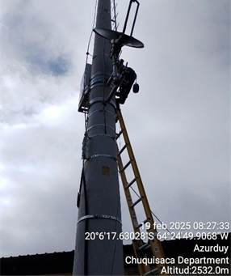 | 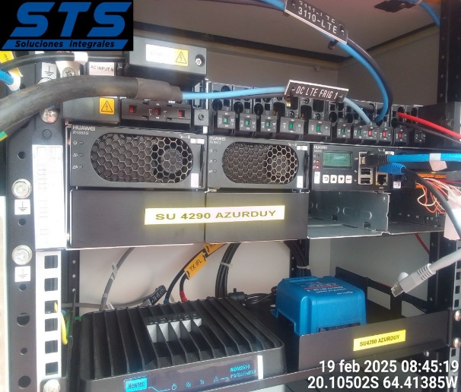
Imagen 1.- Llegada al sitio | Imagen 2.- Falla de rectificador
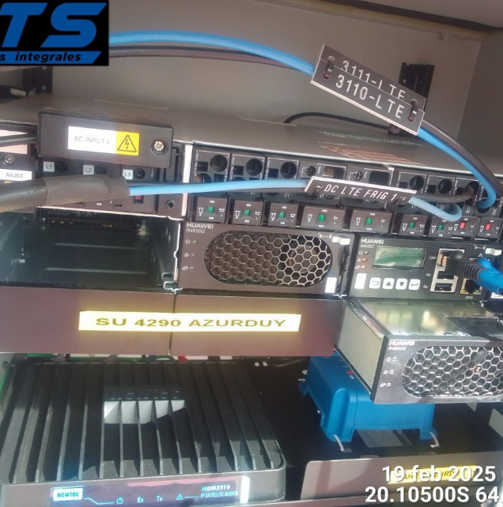 | 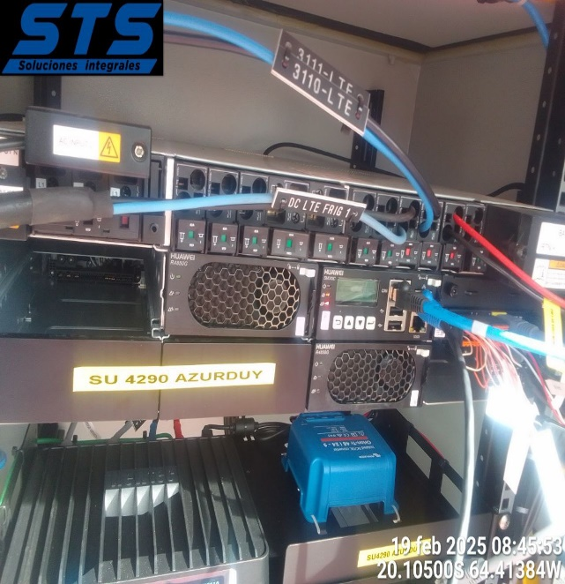
Imagen 3.- Cambio a otro slot | Imagen 4.- Rectificador en funcionamiento
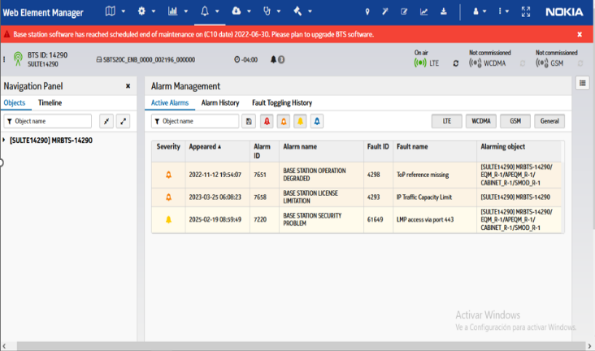 | 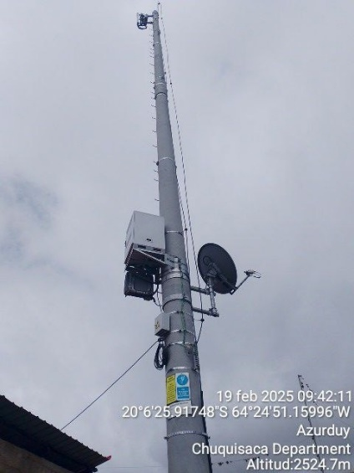
Imagen 5: Sin alarmas en LTE | Imagen 6: Fin de intervención
7.- Observaciones y recomendaciones
Posterior al trabajo se dejó sitio sin pendientes.

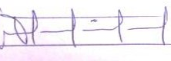

Firma STS Responsable Firma Nuevatel
Fecha: Fecha:

